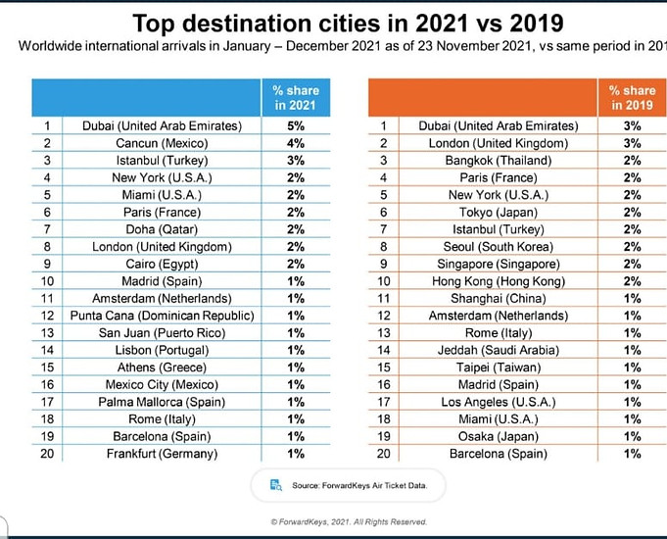

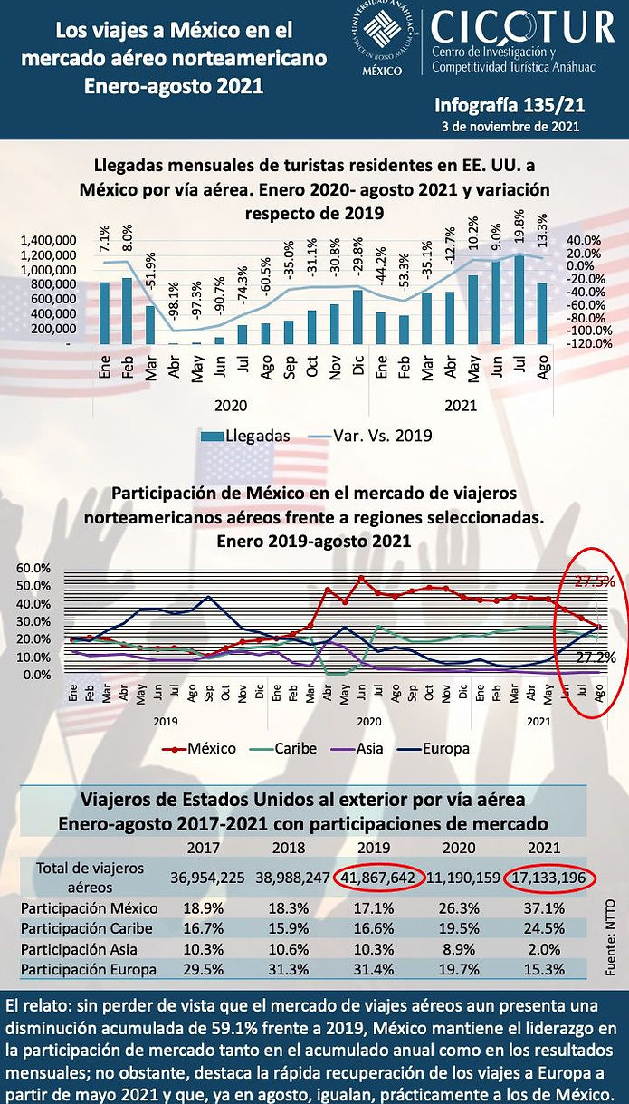

ASUR anuncia el total de tráfico para mayo del 2021.
En comparación con los niveles previos a la pandemia de mayo de 2019, el tráfico de pasajeros disminuyó un 13.2% en México y un 36.3% en Colombia, y aumentó un 15.4% Puerto Rico.
Ciudad de México 7 de junio 2021 - Grupo Aeroportuario del Sureste, S.A.B. de C.V. (NYSE: ASR; BMV: ASUR) ASUR Grupo líder internacional de aeropuertos con operaciones en México, Estados Unidos y Colombia, anunció hoy que el tráfico total de pasajeros para mayo de 2021 presentó una recuperación interanual de 0.6 millones de pasajeros alcanzando un total de 4.0 millones de pasajeros, frente a los 0.2 millones de mayo de 2020. Esto todavía está por debajo de los 4.6 millones de pasajeros informados en mayo de 2019, lo que refleja una menor demanda de viajes en general. Y restricciones en ciertos países del mundo para contener la propagación del virus COVID-19.

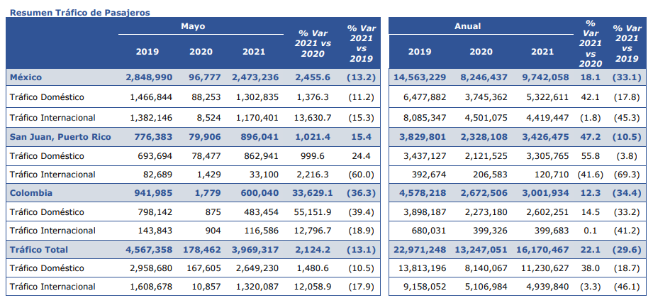
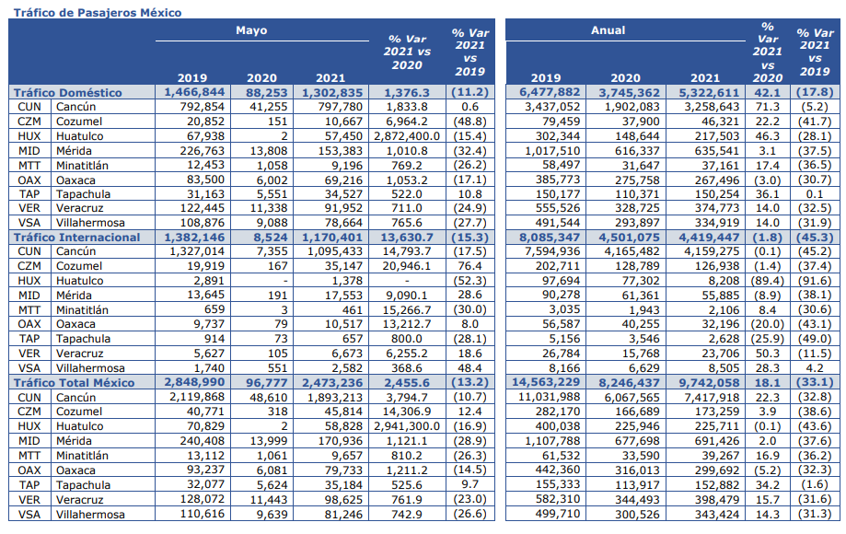
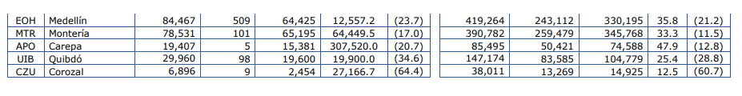
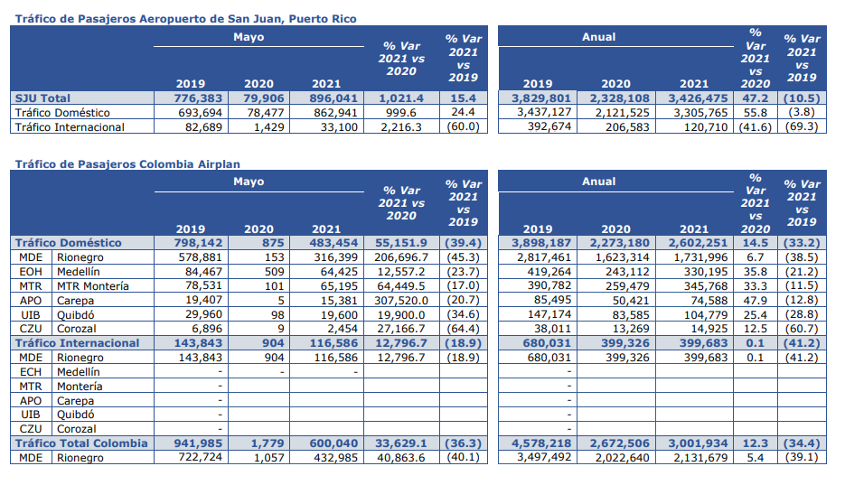

Superamos casi un 30% las estimaciones de Semana Santa

+Durante la pasada temporada vacacional de Semana Santa, en Quintana Roo, superamos las estimaciones realizadas previamente, con un 29.8%, 863 mil 375 en llegada de turistas y un 29.3%, $ 581.80 mil millones de dólares en derrama económica.

+En el periodo vacacional del 27 de marzo al 11 de abril, se alcanzó la máxima ocupación registrada durante el 2020, con un 50.9% en todo el estado.

Cancún, Quintana Roo, a 14 de abril de 2021.- De acuerdo con las estimaciones preliminares de la Secretaría de Turismo de Quintana Roo, con datos de Asociaciones de Hoteles, Direcciones de Turismo Municipales y el Consejo de Promoción Turística de Quintana Roo, superamos casi un 30% la afluencia turística en la temporada vacacional de Semana Santa 2021.

Para la temporada vacacional de Semana Santa, que abarca del 27 de marzo al 11 de abril, los destinos turísticos del Caribe Mexicano alcanzaron un total de 863 mil 375 turistas en todo el estado.

La secretaria de Turismo de Quintana Roo Marisol Vanegas Pérez, destacó que el Caribe Mexicano cuenta con una oferta de más de 114 mil 789 cuartos de hotel, más de mil 188 hoteles, de los cuales, el 68.3% corresponden a habitaciones en la categoría de 5 Estrellas y Gran Turismo del país.

En 2020 Quintana Roo recibió más de 8 millones de visitantes, lo que mantiene al Caribe Mexicano como un destino predilecto, a nivel, mundial para vacacionar. Esto como resultado de las acciones que se han implementado en el último año, a partir de la emergencia sanitaria originada por la COVID-19, especialmente en cuanto a la Certificación en Protección y Prevención Sanitaria (CPPSIT).

Al ser el turismo la principal actividad económica en el estado genera más de 450 mil empleos directos, colaboradores que, de la mano con el sector productivo mantienen una actividad económica sustentada en la calidad, hospitalidad y buen trato.

¨El compromiso y la repuesta de todos permiten a nuestros visitantes disfrutar experiencias inolvidables y que regresen a dar una vuelta por nuestros destinos turísticos¨, destacó la titular de la SEDETUR Marisol Vanegas Pérez.

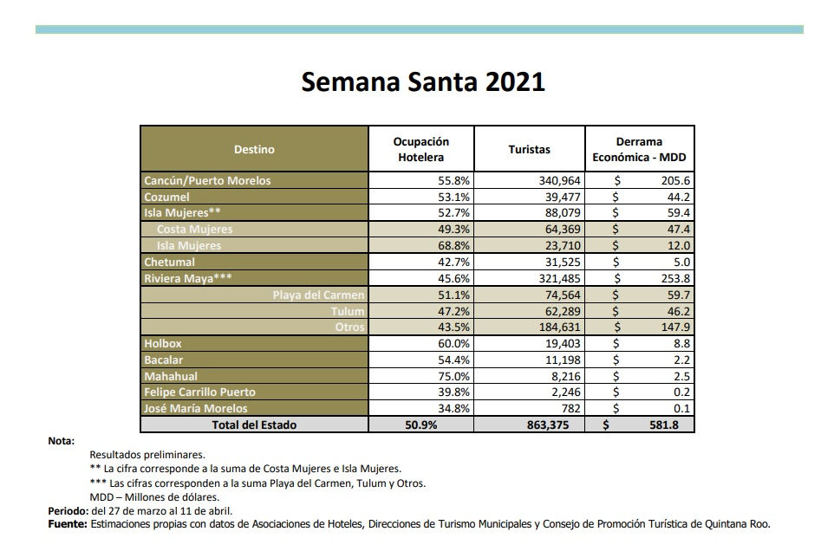

Análisis de Mercados Turísticos de Marketing Consultants
